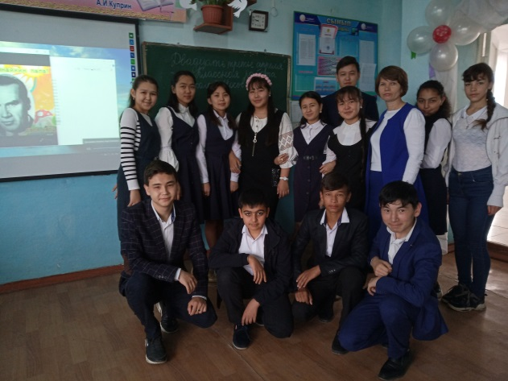
Мусеева Венера Ахатовна
Школа: №6 К.Сатбаева
Туркестанская область
Мактааральский район
поселок Атакент

Решение текстовых задач, связанных с геометрической и арифметической прогрессиями

Краткосрочный план урока
Раздел долгосрочного планирования: Числовые последовательности
класс: 9
предмет: алгебра
Дата : |  |  | Участвовали: | Не участвовали:
Цели обучения, достигаемые на этом уроке (Ссылка на учебный план) |  | 9.4.2.2 Решать текстовые задачи ,связанные с геометрической и арифметической прогрессиями
Цель урока |  | Все: научиться составлять математические модели текстовых задач;  Большинство: решать текстовые задачи с помощью формул арифметической прогрессии, геометрической прогрессии и суммы первых п- членов арифметической и геометрической прогрессий.  Некоторые: анализировать и размышлять при решении углубленного уровня.
Критерии оценивания |  | Знание и понимание:  -закрепляет навыки нахождения арифметической и геометрической прогрессий;  Применение:  -применяет формулы последовательностей в зависимости от условия задачи;  Анализ и синтез:  -анализирует и размышляет в правильности выбранного метода при решении углубленного уровня.
Языковые задачи |  | Учащиеся должны анализировать условие задачи, комментировать последовательность действий.  Предметная лексика и терминология:  последовательность, арифметическая прогрессия; геометрическая прогрессия, сумма первых п-членов арифметической и геометрической прогрессий, теорема Пифагора, прямоугольный треугольник  Полезные выражения для диалогов:  -для решения задачи составим математическую модель…;  -для того , чтобы применить формулу…;  -по условию задачи составим уравнение…;  - разложить на множители…
Воспитание ценностей |  | Привить ценности общенациональной идеи «Мәңгілік ел» по программе развития казахстанского патриотизма.  Повысить интерес к решению нестандартных задач, сформировать положительный мотив учения, воспитать активную работу на уроке и стремление к непрерывному совершенствованию.
Межпредметная связь |  | Геометрия, Всемирная история
Предыдущие знания |  | Умение применять формулы нахождения : арифметической прогрессии и ее разности; геометрической прогрессии и ее знаменателя; суммы первых п- членов арифметической и геометрической прогрессий, нахождения корней системы уравнений, дискриминант, Теорема Пифагора, нахождение радиуса вписанной окружности.
Ход урока
Запланированные этапы урока | Виды упражнений, запланированных на урок: |  |  |  | Ресурсы
Начало урока  12 мин | Организационный момент.  Приветствие « Если…»  Учащиеся встают в круг и проводят разминку.  -Если вы цените в людях честность и порядочность, сделайте шаг вперед.  -Если уверены в своих силах, топните ногой.  --Если вы переживаете за судьбу нашей страны, хлопните в ладоши.  -Если вы считаете себя патриотами, поднимите обе руки вверх.  -Если вы верите , что Казахстан займет достойное место в мире, протяните обе руки вперед.  -Если вы верите, что будущее страны зависит от вас, возьмитесь за руки и поднимите их в вверх.  - Мне хочется, чтобы на уроке вы были активными, решительными, а главное - дружными.  Ф.О. похвала и благодарность учителя.  Формирование групп произвожу методом «Диагональ» (делю круг на две равные части, а затем еще пополам)  Проверка домашнего задания производится методом « Я начну, а ты закончишь». (Способом общеклассной дифференциации «Диалог и поддержка» задаю предварительно подготовленные карточки для того, чтобы ученики поразмышляли и при моей поддержке дали их ответы.)  - $d=\frac{a_{n}-a_{m}}{n-m},n>m$  - a_{n} = a₁ + (n – 1)d  - $b_{n}=b_{1}q^{n-1}$  - $a_{n}=\frac{a_{n+k} + a_{n-k}}{2}$  - $S_{n}=\frac{b_{1}}{1-q}$  Ф.О. самооценивание  На этапе закрепления по количеству баллов вновь формируются дифференцированные группы:  уровень А-3 балла,  уровень В-4 балла,  уровень С-5 баллов.

Середина урока  24 мин | Навожу учащихся на критическое мышление :  - Немного коснусь истории: Как вы думаете, когда образовались арифметическая и геометрическая прогрессии?  -В египетских папирусах, которые принадлежали примерно к 2 тысячелетию до нашей эры, ученые нашли примеры арифметической и геометрической прогрессий. Задачи на прогрессии, дошедшие до нас из древности, были связаны с запросами хозяйственной жизни: распределение продуктов, деление наследства и др. Понятие числовой последовательности возникло и развивалось задолго до создания учения о функциях. Вы заметили на предыдущих уроках – прогрессии часто идут параллельно друг друга.  На связь между прогрессиями первым обратил внимание великий Архимед. (ок. 287 – 212 гг. до н.э.).  И в этом мы еще раз убедимся сегодня, решая нестандартные задачи.  Индивидуальная работа:  Пример (решаем с объяснениями, итогом обсуждения будет формулировка алгоритма.)  Три числа ,первое из которых равно 8, образует геометрическую прогрессию. Если второе число увеличить на 1, то прогрессия станет арифметической. Найдите знаменатель геометрической прогрессии.  Решение:  Геометрическая прогрессия- 8, b_{2,}b₃  Арифметическая прогрессия-8,b₂ +1,b₃ .  а) b₁=8  b₂=b₁q=8q  b₃=b₁q²=8q²  - по свойству арифметической прогрессии $a_{n}=\frac{a_{n+k} + a_{n-k}}{2}$  8q+1 =$\frac{8+8q2}{2}$  8q+1=4+4q²  4q²-8q+3=0  D=16-12=4  q₁=$\frac{3}{2}$ ,q₂=$\frac{1}{2}$  Критерии оценивания Дескриптор  закрепляет навыки нахождения арифметической и геометрической прогрессий; определяет зависимость арифметической и геометрической прогрессии;  применяет формулы последовательностей в зависимости от условия задачи; применяет формулу свойств арифметической прогрессии;  производит вычисление и записывает ответ.  Ф.О. « Аплодисменты» взаимооценивание групп.  Групповая работа по учебнику:  Уровень А-№496.  В цирке в одном из секторов для зрителей кресла установили так, что в каждом следующем ряду на одно место больше, чем в предыдущем. Сколько мест в этом секторе, если в его первом ряду 8 кресел, а рядов 22 ? ( Ответ 407)  Уровень В- №513.  В арифметической прогрессии девять членов, первый равен 1,а ее сумма равна 369. В геометрической прогрессии также девять членов, причем первый и последний члены этих прогрессий совпадают. Найдите знаменатель геометрической прогрессии. (Ответ+-√3)  Уровень С-516.  Докажите, что если стороны прямоугольного треугольника составляют арифметическую прогрессию, то ее разность равна радиусу окружности , вписанной в этот треугольник. (Ответ доказательство по теореме Пифагора).  Критерии оценивания Дескриптор  Закрепляет навыки нахождения арифметической и геометрической прогрессий; определяет формулу суммы первых п членов арифметической прогрессии  выполняет вычисление  Применяет формулы последовательностей в зависимости от условия задачи; Применяет формулу суммы первых п членов арифметической прогрессии  Производит вычисление по формуле геометрической прогрессии и записывает ответ  Анализирует и размышляет в правильности выбранного метода при решении углубленного уровня. Анализирует алгоритм доказательства  использует теорему Пифагора, выражает разность арифметической прогрессии через меньшую сторону треугольника  Сравнивает с формулой радиуса r=$\frac{a+b-c}{2}$  Ф.О. Метод « Обмен опытом» ( ученики по часовой стрелке обмениваются тетрадями. По окончании проверки задания записывают советы для улучшения знаний по пройденному материалу). Обратная связь. |  |  |  | Интернет -ресурсы  «Справочник , тестовые задания 9 класс» 2014 год Кокшетау стр.110  Стр. 141-143 Алгебра 2019 г. Кокшетау
Конец урока  4 мин | Рефлексия.( на доску вывешиваются рисунки программы « Мәңгілік Ел» и Ромашки).  У программы « Мәңгілік Ел» семь незыблемых основ. И мы числовые последовательности разделим на семь подразделов.При помощи стикеров определим:  -Какой подраздел вы освоили легко и без затруднений;  -Какой подраздел вы освоили не полностью и хотели бы над ним поработать;  (учащиеся могут оценить свою работу и работу своих одноклассников по определенным подразделам)  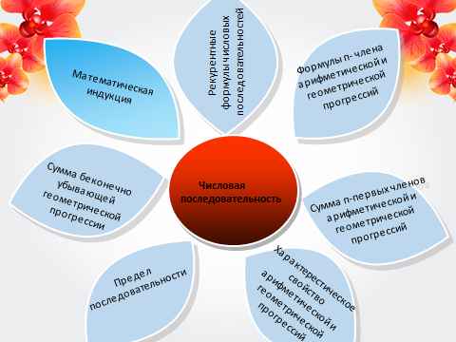  Домашнее задание : составить задачу на арифметическую и геометрическую прогрессий из жизненных ситуаций.
Дифференциация – каким способом вы хотите больше оказывать поддержку? Какие задания вы даете ученикам более способным по сравнению с другими? |  |  | Оценивание – как Вы планируете проверять уровень усвоения материала учащимися? | Охрана здоровья и соблюдение техники безопасности
- На этапе повторения материала учащиеся формируются на группыметодом«Диагональ» (делится круг на две равные части, а затем еще пополам).  - Проверка домашнего задания производится методом « Я начну, а ты закончишь». (Способом общеклассной дифференциации«Диалог и поддержка» задаю предварительно подготовленные карточки для того, чтобы ученики поразмышляли и при моей поддержке дали их ответы. )  - На этапе закрепления по количеству баллов вновь формируются дифференцированные группыА, В и С и задания соответственно по уровню знаний.  - Критическое мышление проявляется на стадии вопроса из истории и самостоятельной работы. |  |  | Формативное оценивание полученных знаний проводится на всех этапах урока:  -похвала и благодарность учителя,  -самооценивание,  - «Аплодисменты»  -взаимооценивание,  -метод« Обмен опытом»  ( ученики по часовой стрелке обмениваются тетрадями.По окончании проверки задания, записывают советы для улучшения знаний по пройденному материалу).  -Обратная связь. | Соблюдение техники безопасности при передвижении учащихся по классу во время приветствия методом  (прием « Если…»)и рефлексии « Ромашка»
Рефлексия по уроку

Была ли реальной и доступной цель урока или учебные цели?
Все ли учащиеся достигли цели обучения? Если ученики еще не достигли цели, как вы думаете, почему? Правильно проводилась дифференциация на уроке?
Эффективно ли использовали вы время во время этапов урока? Были ли отклонения от плана урока, и почему?
Итоговая оценка

Какие две вещи прошли действительно хорошо (принимайте в расчет, как преподавание, так и учение)?

1:

2:

Какие две вещи могли бы улучшить Ваш урок (принимайте в расчет, как преподавание, так и учение)?

1:

2:

Что нового я узнал из этого урока о своем классе или об отдельных учениках, что я мог бы использовать при планировании следующего урока?

